Zintuigenverhaal – Lynn krijgt een broertje
Foto’s en pictogrammen
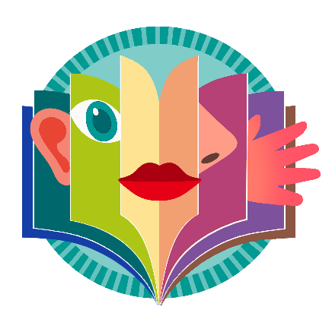
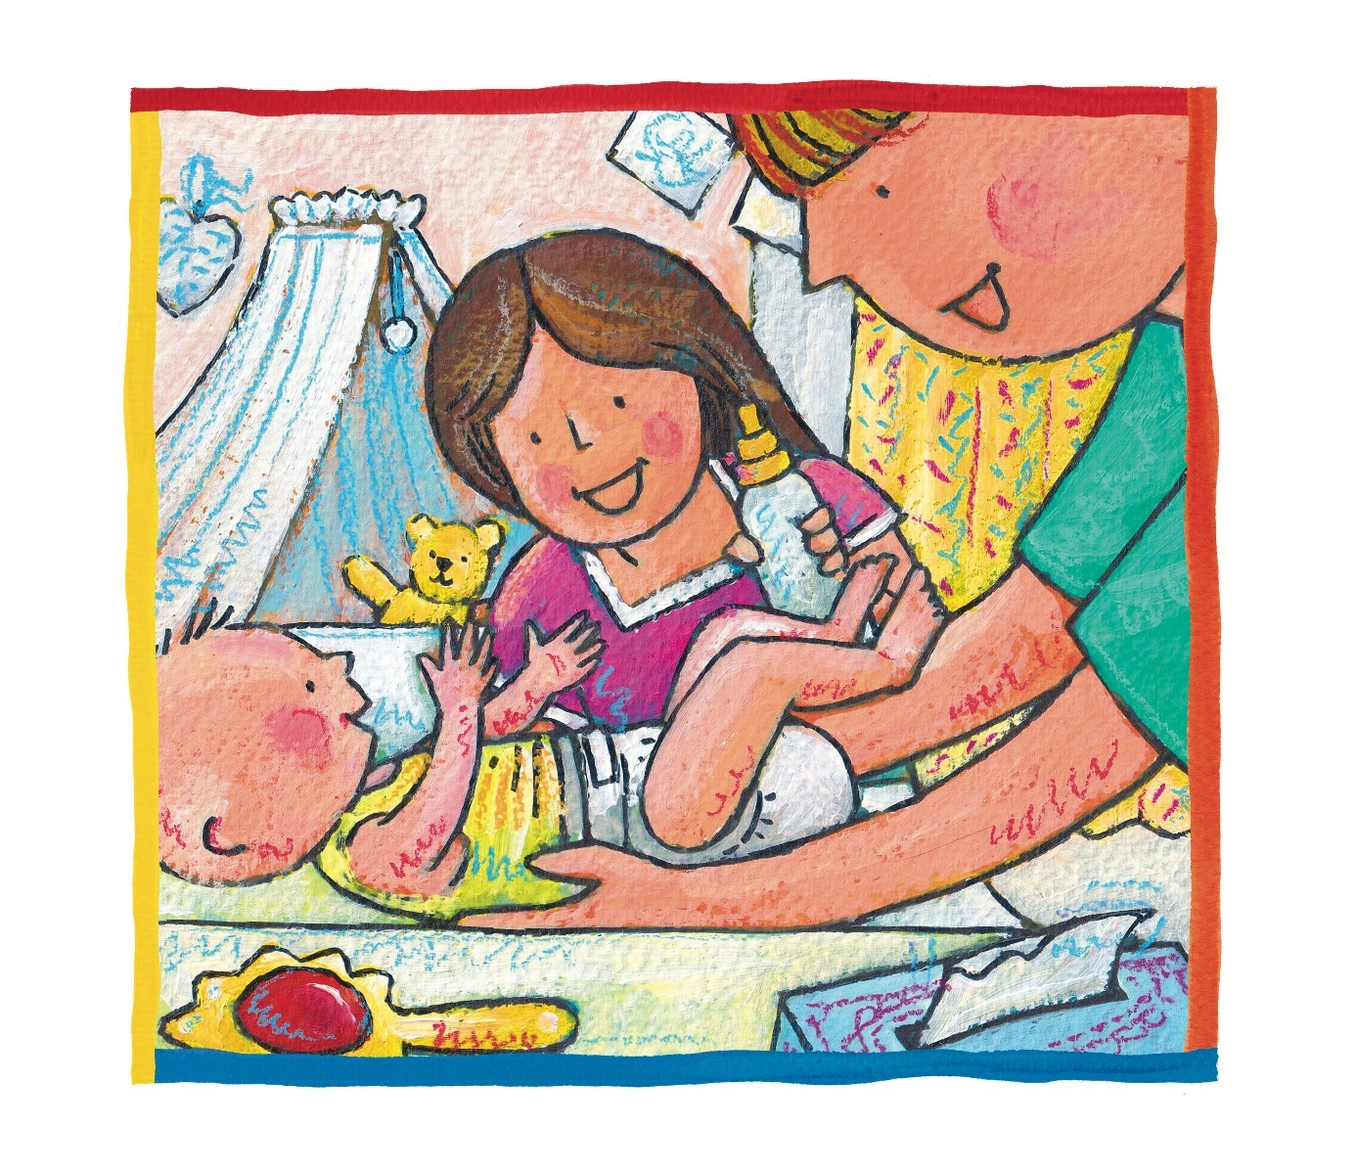

De voorleesinstructie staat achter dit verhaal

Mama heeft een heeeeeele grote buik! Er zit een baby in…
(Babypop onder je shirt doen)

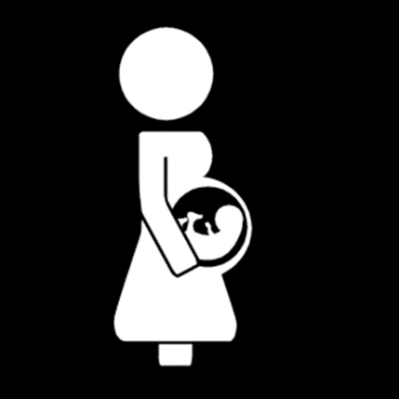

De baby is uit de buik. Wat huilt hij hard!
(babygehuil laten horen, bijvoorbeeld van een YouTube filmpje)

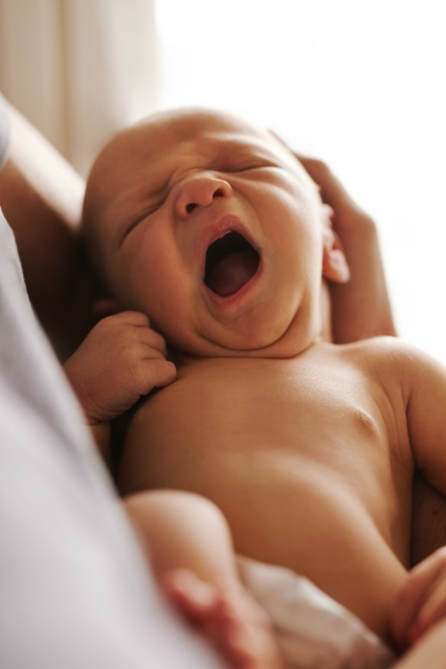
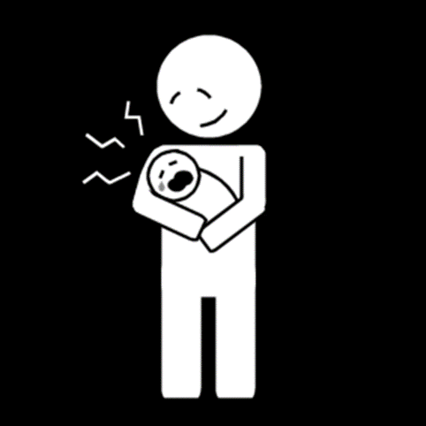

De baby heeft een vieze luier. Dat stinkt! Snel schoonmaken, papa of mama!
(billendoekjes laten ruiken/voelen)
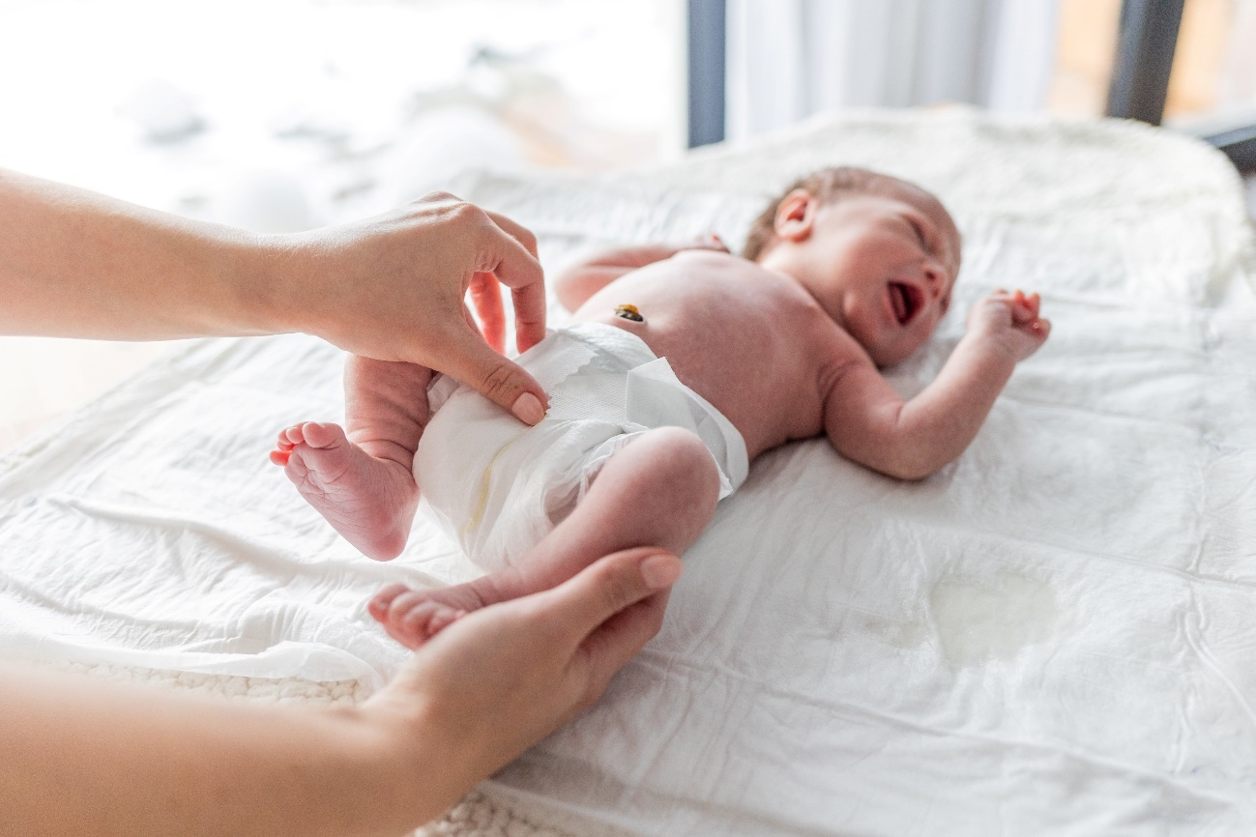
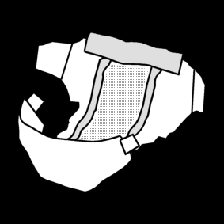

flesvoeding, of kies voor borstvoeding, zie volgende pagina
De baby heeft honger. Hij mag lekker melk drinken.
(melk laten proeven, eventueel poppen-melkflesje wat leeg en vol loopt)
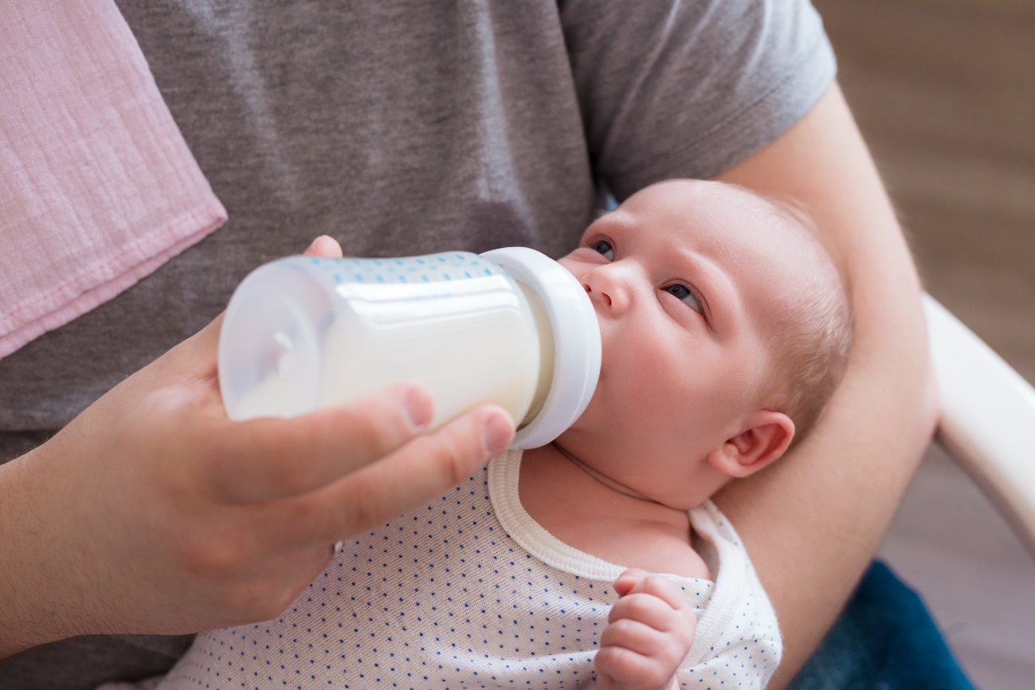
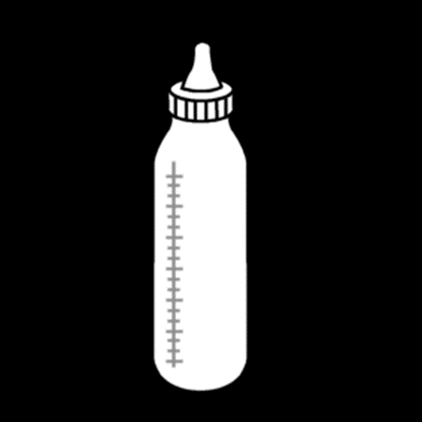

De baby heeft honger. Hij mag lekker melk drinken.
(melk laten proeven)
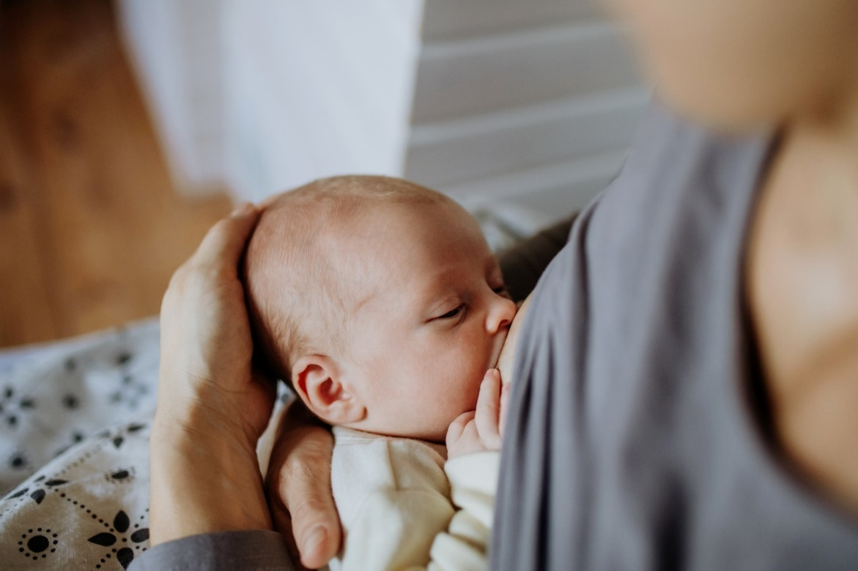
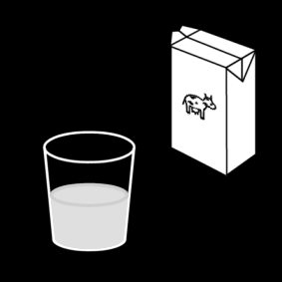

Kijk, wat een mooi speelgoed. Vind je dat leuk, baby?
(bekijken/voelen/bewegen van rammelaar, knuffel o.i.d.)
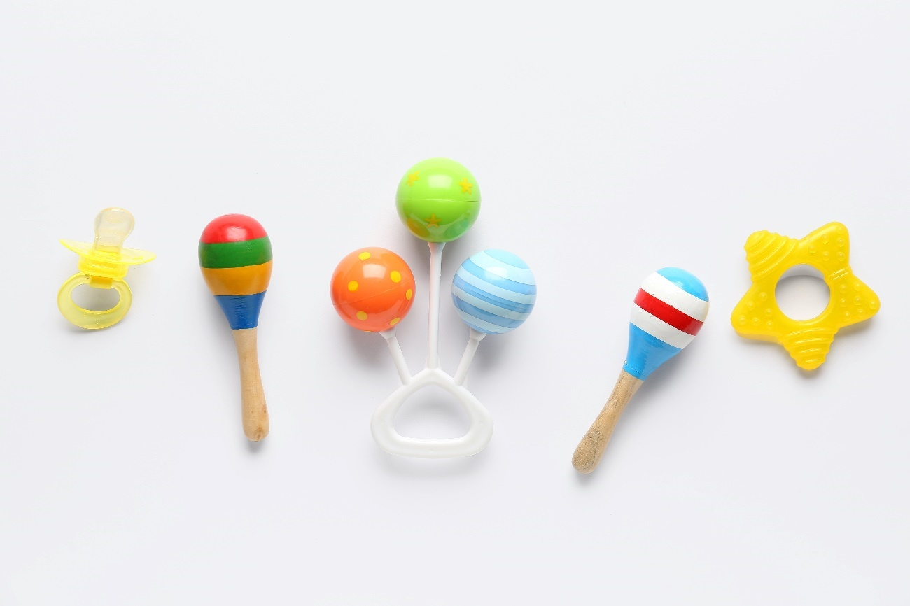
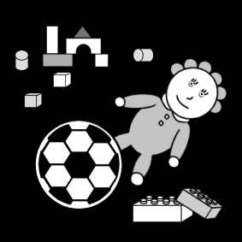

De baby gaat lekker in bad. Wat een gespetter!
(spetteren met water of voelen/ruiken aan badschuim)

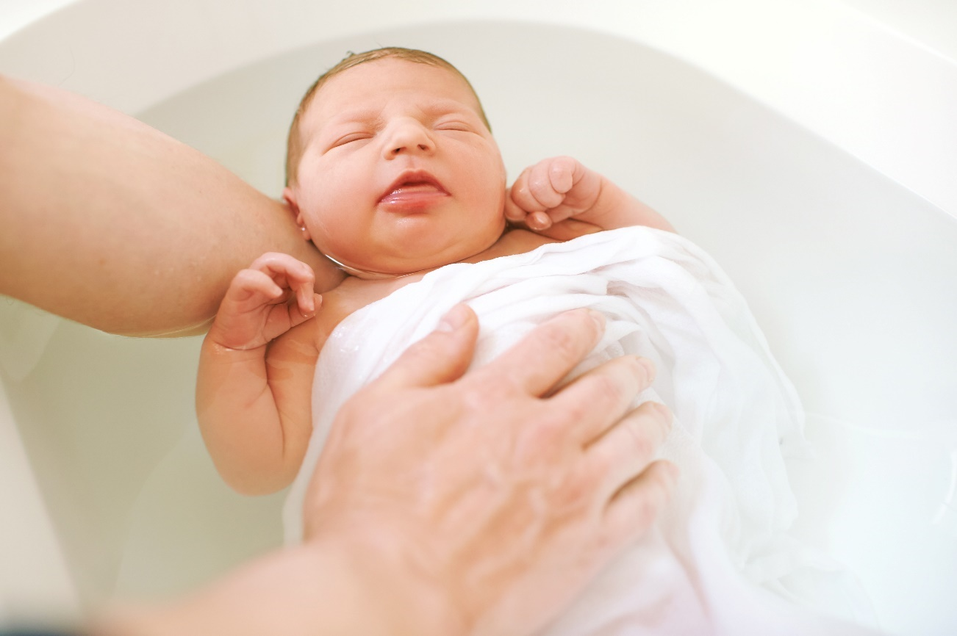

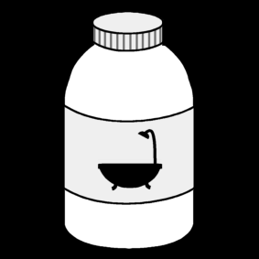
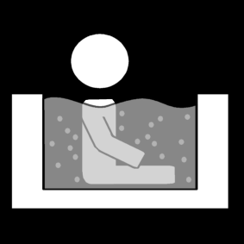

Er komt bezoek. Ze kijken naar de baby. Ze eten lekker beschuit met muisjes.
(muisjes laten voelen/proeven, of beschuit)
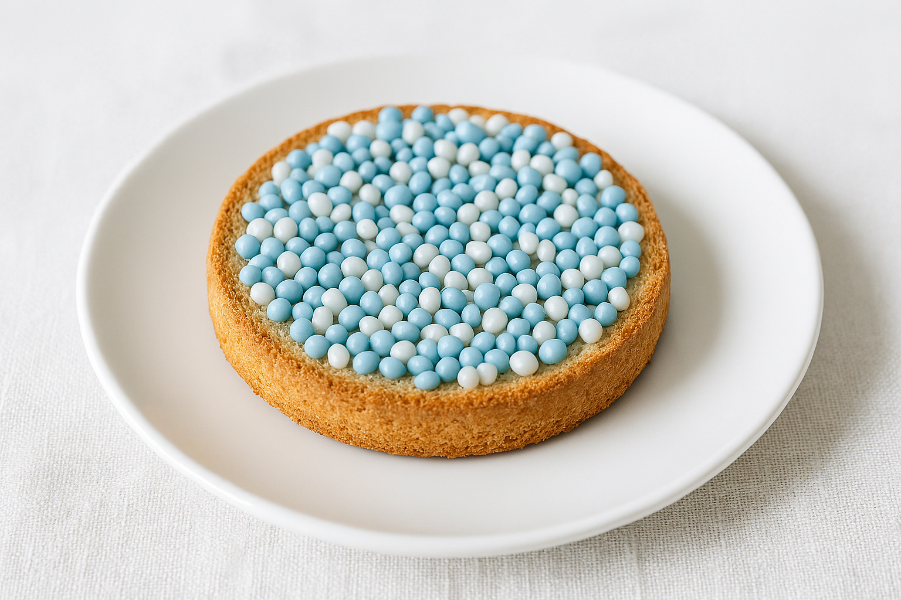


Nu gaat de baby slapen. Welterusten, baby!
(slaapliedje laten horen/zingen of geluid van muziekdoosje afspelen)

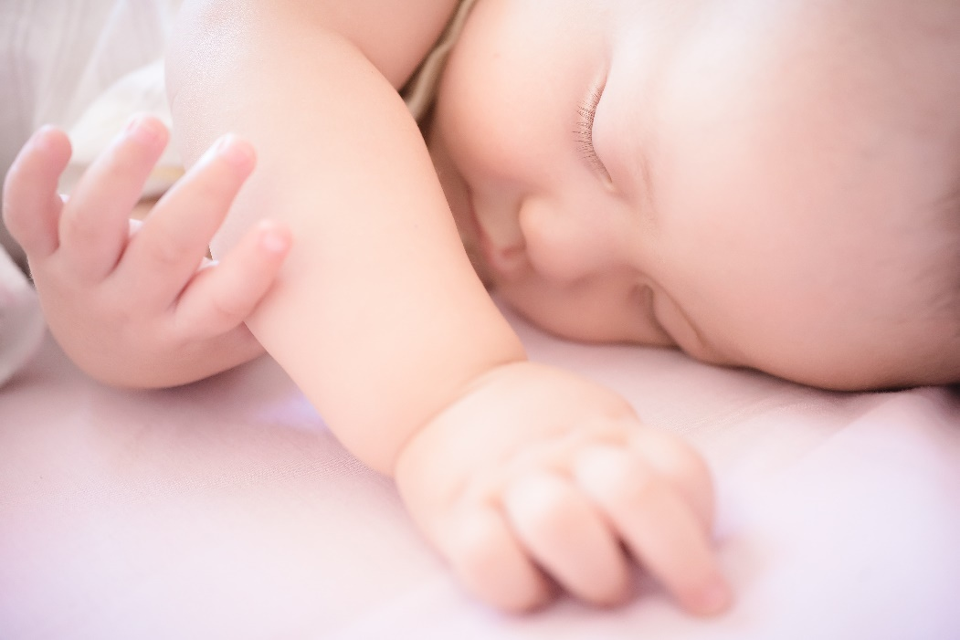



Instructie voor de Voorlezer

N.B. in dit verhaal zijn keuzes gemaakt rondom wat voor baby, wat voor verzorging/voeding en het ritueel van ‘beschuit met muisjes’ met bijbehorende foto’s. We willen hiermee een voorbeeld geven, wat vervolgens op de eigen situatie (met eventueel ook de eigen foto’s) toegepast kan worden. Kijk voor meer tips en adviezen ook in de ‘Handleiding zintuigenverhalen bij bijzondere gebeurtenissen’.

Doel
Het doel van een zintuigenverhaal is ten eerste dat je samen een prettig moment hebt. Daarnaast kan voorlezen de communicatie en interactie stimuleren. Ook kan dit verhaal helpen in het voorbereiden van en communiceren over de komst van een baby in het gezin of de omgeving.

Waarom dit verhaal?
Een baby geeft allerlei nieuwe situaties en kan voor iedereen in de omgeving best wennen zijn. Met dit verhaal kun je de komst van de baby voorbereiden en samen communiceren over wat er allemaal rondom de baby gebeurt. Ook kun je op die manier nieuwe woorden/gebaren die met de baby te maken hebben samen oefenen op een speelse manier.

Nodig
- babypop (eventueel een pop die kan huilen)
- opname van huilen (bijvoorbeeld van YouTube)
- melk of ‘poppenflesje’ met ‘melk’
- billendoekjes
- babyspeelgoed, bij voorkeur waar verschillende zintuigen mee geprikkeld worden, zoals een rammelaar
- badschuim
- eventueel (muziekdoosje met) slaapliedje

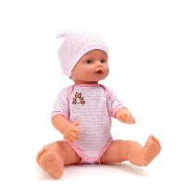 | Doe de babypop onder je kleren en laat zien hoe groot de buik is. Als de persoon aan wie je voorleest het wil, kun je de pop ook bij hem/haar onder de kleding verstoppen.
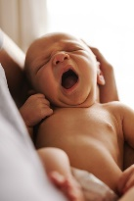 | Laat een opname van huilen horen van YouTube of eventueel op een spraakknop. Of mogelijk heb je een babypop die ook kan huilen, dan kun je die gebruiken.
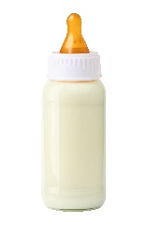 | Je kunt een beetje melk laten proeven of voelen. Of als je een poppenflesje hebt, kun je samen kijken hoe de melk ‘weg’ gaat en weer ‘terug’ is in een vol flesje. Bij borstvoeding zou je alleen (gewone) melk kunnen laten proeven.
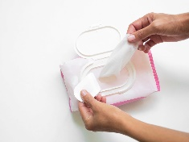 | Laat de billendoekjes ruiken en voelen.
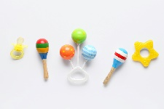 | Afhankelijk wat voor speelgoed je kiest, laat dit ervaren door bijvoorbeeld ermee te rammelen of het te bekijken, ermee te spelen.
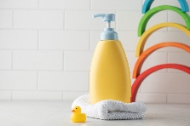 | Laat het badschuim voelen en ruiken. Eventueel kun je er kort samen mee spelen of bellen mee maken. Of doe een toefje bij jezelf of de ander op je neus of wang, blaas er tegen enz.
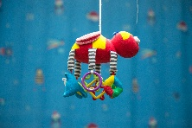 | Deze prikkel is niet persé nodig in het verhaal, maar als iemand erg van muziek houdt, kan dit een leuke afsluiter zijn. Luister samen naar het liedje of het muziekdoosje, of kijk naar de mobile. Sluit daarmee ook het verhaal af.

De voorbereiding
- Kies welke variant je gaat voorlezen (foto’s, pictogrammen, PCS-symbolen). Overleg zo nodig met een deskundige (bijvoorbeeld een logopedist) over welke gebaren en afbeeldingen (foto’s, pictogrammen of PCS-symbolen) bij deze persoon het meest geschikt zijn.
- Print het document uit en doe de verhaalbladen in een ringband of lamineer ze.
- Zijn de materialen compleet?
- Kijk of het verhaal mogelijk ingekort moet worden: zijn alle begrippen van toepassing en herkenbaar voor de persoon? Het verhaal is zo gemaakt dat je eenvoudig een bladzijde er tussenuit kunt laten.
- Zijn de gebaren bekend?
- Oefen het verhaal van te voren.

Aan het begin
Kan er aandacht zijn voor het verhaal? Is de persoon alert? Zijn er geen lichamelijke ongemakken? Is de omgeving rustig? Klopt het in het dagprogramma?

Voorlezen
- Lees en gebaar de bladzijde.
- Laat de prikkel ervaren.
- Geef de persoon tijd om te ervaren.
- Benoem/gebaar (opnieuw) de belangrijkste woorden.
- Stel zo mogelijk een vraag over de bladzijde of de ervaring.
- Geef de persoon nog even tijd.
- Reageer op reacties, zoals mimiek of wijzen.
- Ruim het voorwerp op in de box.
- Sla om voor de volgende bladzijde.

Afronding
Tot slot ruim je de materialen weer op in de doos. Het verhaal is klaar.

Toepassing in andere situaties
Gebruik de gebaren uit dit verhaal ook in andere situaties. Doordat je de concepten laat in activiteiten door de dag heen laat terugkomen, kunnen de begrippen toegepast worden en kan het verhaal de volgende keer nog meer inhoud krijgen, bijvoorbeeld: ‘Kijk, de baby moet huilen! (of vergelijkbaar).

Geniet ervan!
Voorlezen is vooral leuk.

Wat je ook nog moet weten
Dit zintuigenverhaal mag in de bestaande pdf-vorm gedeeld worden. Voor meer informatie stuur een e-mail naar zintuigenverhalen@kentalis.nl of kijk op www.zintuigenverhalen.nl

Verantwoording afbeeldingen
De illustratie op de voorkant en het logo van Zintuigenverhalen zijn gemaakt door Roel Ottow.
De pictogrammen in dit verhaal zijn afkomstig van www.Sclera.be. Deze pictogrammen mogen volgens creative commons licentie 2.0 gebruikt worden onder voorwaarde van naamsvermelding en zo lang het niet voor commerciële doelen is.

Elf foto’s zijn aangekocht via Shutterstock (Foto zwanger, luier verschonen , baby met rammelaar, baby in bad, baby met fles, borstvoeding, badschuim, flesje melk, muziek-speelgoed, billendoekjes en babypop), twee foto’s zijn afkomstig van Microsoft Stockafbeeldingen (huilende baby en slapende baby,). De afbeeldingen mogen niet buiten dit in Microsoft Word gemaakte document worden gebruikt.
De foto van beschuit met muisjes is gegenereerd met AI.

Copyright ©
Dit verhaal is gemaakt door Koninklijke Kentalis voor Deelkracht en er berust copyright op. Het logo Zintuigenverhalen en de foto’s mogen niet zonder toestemming voor andere materialen gebruikt worden.


